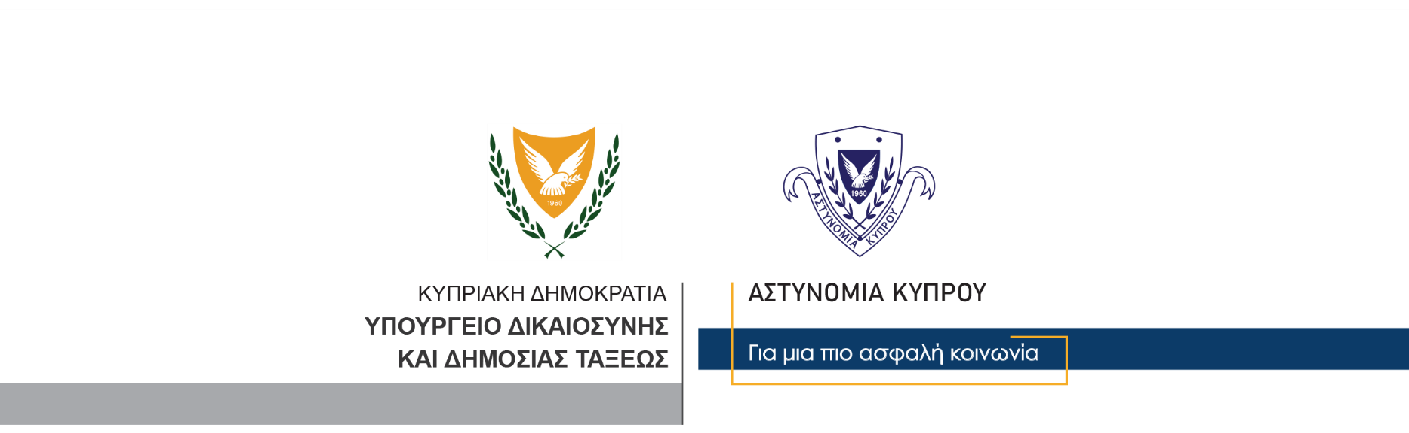

Υποδιεύθυνση Επικοινωνίας
Δημοσίων Σχέσεων και Κοινωνικής Ευθύνης

27 Οκτωβρίου, 2024
Δελτίο Τύπου 2
Κλοπές – Παράνομη κατοχή περιουσίας - Σύλληψη
Στο πλαίσιο διερεύνησης υπόθεσης που αφορά τρεις υποθέσεις κλοπών από αυτοκίνητα στην επαρχία Λάρνακας, η Αστυνομία προχώρησε χθες στη σύλληψη ενός προσώπου.
Πρόκειται για άντρα ηλικίας 20 ετών, ο οποίος συνελήφθη για διευκόλυνση των ανακρίσεων.
Οι κλοπές διαπράχθηκαν το τελευταίο 24ωρο στην επαρχία Λάρνακας, από αυτοκίνητα τα οποία βρίσκονταν σταθμευμένα σε ανοικτούς χώρους.
Κατά τη διερεύνηση των καταγγελιών, μέλη της Αστυνομίας (Αστυνομικού Σταθμού Ορόκλινης), ανέκοψαν για έλεγχο τον 20χρονο, ο οποίος βρισκόταν κοντά στο σημείο όπου διαπράχθηκαν δύο από τις τρεις κλοπές.
Σε σωματική έρευνα που του έγινε, στην κατοχή του εντοπίστηκαν διάφορα αντικείμενα, τα οποία παραδέχθηκε ότι αποτελούσαν προϊόν κλοπής, με αποτέλεσμα να συλληφθεί για το αυτόφωρο αδίκημα της παράνομης κατοχής περιουσίας.
Ο Αστυνομικός Σταθμός Ορόκλινης συνεχίζει τις εξετάσεις.

Κλάδος Επικοινωνίας

